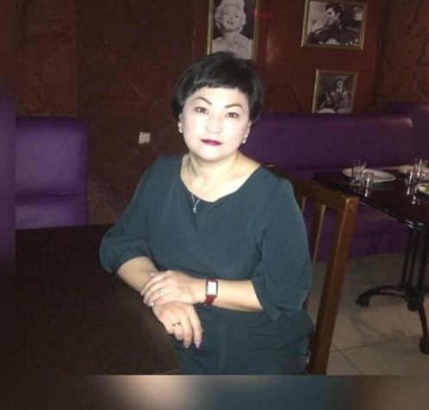 **Жулдыз Маратқызы Карибаева**

**С.Қ.О Қызылжар ауданы**

**Пеньково орта мектебінің**

**қазақ тілі мен әдебиеті мұғалімі**

**Шағын жинақты мектептің ерекшелігіне сай педагогикалық**

**үдерісті ұйымдастыру**

Жалпы білім беретін ұйымдардың бірі болып табылатыншағын жинақты мектептің өзіндік ерекшеліктерінен туындайтын педагогикалық үдерісті ұйымдастыруға байланысты проблемаларды бірнеше бағытқа біріктіруге болады.

Педагогикалық үдерісті ұымдастыруға байланысты проблемалар:

1. Бір мұғалімнің бір мезгілде, екі, кейде үш немесе төрт сыныпты қосып оқыту, оқу сабақтарын қатар жүргізуі.
2. Негізгі және жоғары сатыларда бір мұғалімнің бірнеше пәндерді оқытуы.
3. Сыныптардағы оқушылардың санының аздығы немесе тұрақсыздығы үнемі сыныптарды біріктіру мен сабақ кестесін жасауға әкелуі.
4. Сыныптардағы бала санының аздығы немесе біріктіріп оқытуға байланысты мұғалімге, оқушыға ауырлық түсіретін психологиялық ахуалдың орын алуы.

Шағын жинақты мектептегі бала санының аздығы – бұл мектептің тағы бір өзіндік ерекшелігі. Оқушылар мектепте тығыз қарым- қатынаста болады, бірге жүгіруге тырысады, бір-біріне деген үнемі көңіл аудару, қамқорлық жасауы басым.Мұғалім қиындықсыз оқу үдерісін басқарады, әрқайсысымен жеке байланыс орнатады, оларды зерттеуге, мониторинг жүргізуге, соған сәйкес жұмыстарды жоспарлауға мүмкіндігі мол.

Сонымен қатар сыныптағы бала санының аздығы өзіндік қиындықтар туғызады. Атап айтқанда: мұғалім оқушыны жиі сұрайды, оның әрбір әрекеті бағалауда тұрады. Оқушылар үнемі мұғалімнің ықпалында болады, сондықтан олардың босаңсу мүмкіндігі жоқтың қасында, үнемі жауап беруге дайын болады. осының бәрі баланың психикасына әсер ететін эмоционалды жүктемені күшейтеді, содан бала шаршайды, уақытша жұмыс істеу қабілетінен айырылады және қажуға әкеледі.

Қазақ тілін оқытуда жоғарыдағы келеңсіз жағдайдан шығу жолдары:

* Оқушының отырып жауап беруіне рұқсат беру
* топтық жұмысты көбірек ұйымдастыру
* тоқсанына бір рет шығармашылық жұмысты қорғау
* үйге берілетін жеке жұмыс
* қызығушылығына қарай өз берінше орындайтын жұмыс
* сабақта сергіту сәттерін жиі жасау

Шағын жинақты мектепте бала санының аздығы бақылау-бағалауды кең көлемде жүргізуге мүмкіндік береді.

Бақылау-бағалауда келесі көрсеткіштерді ескеремін:

1. Нормативті
2. Салыстырмалы-тұлғалық

Жоғарыда аталған барлық жағдайларда нормативтік көрсеткіштердің тұлғалық көрсеткіштерімен ұштасудың мәні зор.

Шағын жинақты мектептің оқу үдерісін ұйымдастырудың педагогикалық қиындықтарды шешудің маңызды бағыттарының бірі тиімді педагогикалық технологияларды ендіру. Мұндағы басты мақсат: педагогикалық жүйенің барлық элементтерінің бейімделуін көздеу, атап айтқанда оқушылардың танымдық әрекеттерін ұйымдастырудың мақсаты, мазмұны, әдістері, түрінің күтілетін оқыту нәтижелерімен сәйкестігіне қол жеткізу.

* **Деңгейлеп оқыту технологиясы**

Деңгейлеп оқыту технологиясының теориялық негіздемесі оқушылардың оқу материалдарын меңгерту деңгейіндегі айырмашылықтарға негізделеді.

Мақсаты:

* базистік стандардтық білім мазмұнын барлық оқушылардың міндетті меңгеруі;
* оқу нәтижелерінің әділетті бағалануы;
* қабілетті оқушылардың ақыл-ойының дамуына қажетті жағдайларменқамтамасыз етілуі
* **Оқытудың ұжымдық тәсілі**

Оқытудың ұжымдық тәсілі оқытуда оқушылардың ауыстырмалы жұптардағы бір-бірімен өзара қатынасы арқылы, яғни бір оқушының екінші оқушыны оқытуы жүзеге асатындай етіп ұйымдастыру болып табылады.

Мақсаты:

* оқушы бойында ауыстырмалы, өзгермелі жұптарда бірін-бірі өзара оқыту түрін қолдану арқылы жалпы ақыл-ой біліктілігін қалыптастыру.
* **Шоғырландырып – қарқынды оқыту:**

Мақсаты:

* оқушылардың әртүрлі пәндерден алған білім, біліктіліктерін кіріктіре қолдану жағдайында жинақталған танымдық қабілеттерді қалыптастыру
* Жүйелілік тәсілге негізделген окыту технологиясы

Мақсаты:

* жүйелілік – құрылымдық талдау мен құрау арқылы теориялық білімді жинақтау, тұтас ұғымды қалыптастыру.

Шағын жинақты мектептегі оқушылардың сабақтан тыс әрекеттерінің кірігуі – қоршашан орта туралы біртұтас түсінік қалыптасуға, теория мен тәжірибе арасында байланысты қамтамасыз етуге, оқу үдерісін құруға және оқушы тұлғасын қалыптаструда үйлесімділікке жетуге, мұғалімдер мен сынып жетекшілерінің педагогикалық шеберліктерін жетілдіруге, мұғалімдер мен оқушылар арасыындағы ынтымақтастықтың дамуына ықпал етеді.